一单多个仓库发货：仓库责任、调拨与交付汇总｜云上订货系统
客户向企业下了一张订货单，商品分布在主仓和南区冷链仓。销售看企业总库存足够，就答应“今天一次送齐”；主仓却以为冷链仓会自己发，冷链仓又等调拨入库审核。客户收到的货比订单少，后台每个仓库却都能拿出一张看似正确的单据。多仓履约最难的不是建几张出库单，而是明确一张客户订单由哪个仓、多少数量、哪次配送承担，以及货在仓间移动时是否已经从在途变成可售。库存变动、配送与客户实收最后必须能回到同一订单逐项相加。
本文使用既有测试截图中的“主仓向南区冷链仓调拨鲜整鸡2公斤”说明仓间调拨状态。画面可以验证调出、待入、完成三个节点，但两笔手机端出库截图都显示主仓发货且仍“待发货”，不能被用来证明系统已经完成原生多仓直发或客户已经签收。需要直接多仓发货时，应逐项核查当前系统版本、企业配置和实际订单流程；本篇把“先调拨再由主发仓交付”与“两个仓各自交付”作为两种经营方案分开讲。

先把总库存拆回每个仓的可用责任
一张客户订单含某商品6公斤，主仓可用4公斤、南区冷链仓可用2公斤，企业总可用是6公斤，但这不表示任意仓都可从本仓出库6公斤。订单员先核SKU、规格、单位、客户送达地、交期和批次或冷链要求，再查各仓系统库存、其他订单占用、待检与可用量。系统库存9公斤、可用1公斤的商品，不能把9公斤全部承诺给本单；采购在途与仓间调拨在途也不能在两边同时计入可用。页面“全部仓库”的合计视图适合发现总体缺口，决定由谁履约还要进入具体仓库与实际货架核对。
若主仓4公斤已预留给另一客户，本单不能仍按主仓4＋冷链仓2规划。仓管应先说明哪些数量确实可拣、最迟何时能出；销售再给客户一个可兑现的交付方案，而不是先承诺一次交齐、让仓库临时借货。箱、件、公斤混用时先统一基本单位，不可用“4箱＋2公斤＝6”这样的口径做数量判断。涉及鲜品还要查到货与储存条件，冷链仓的2公斤若不符合客户效期约定，数字虽够也不能直接发。
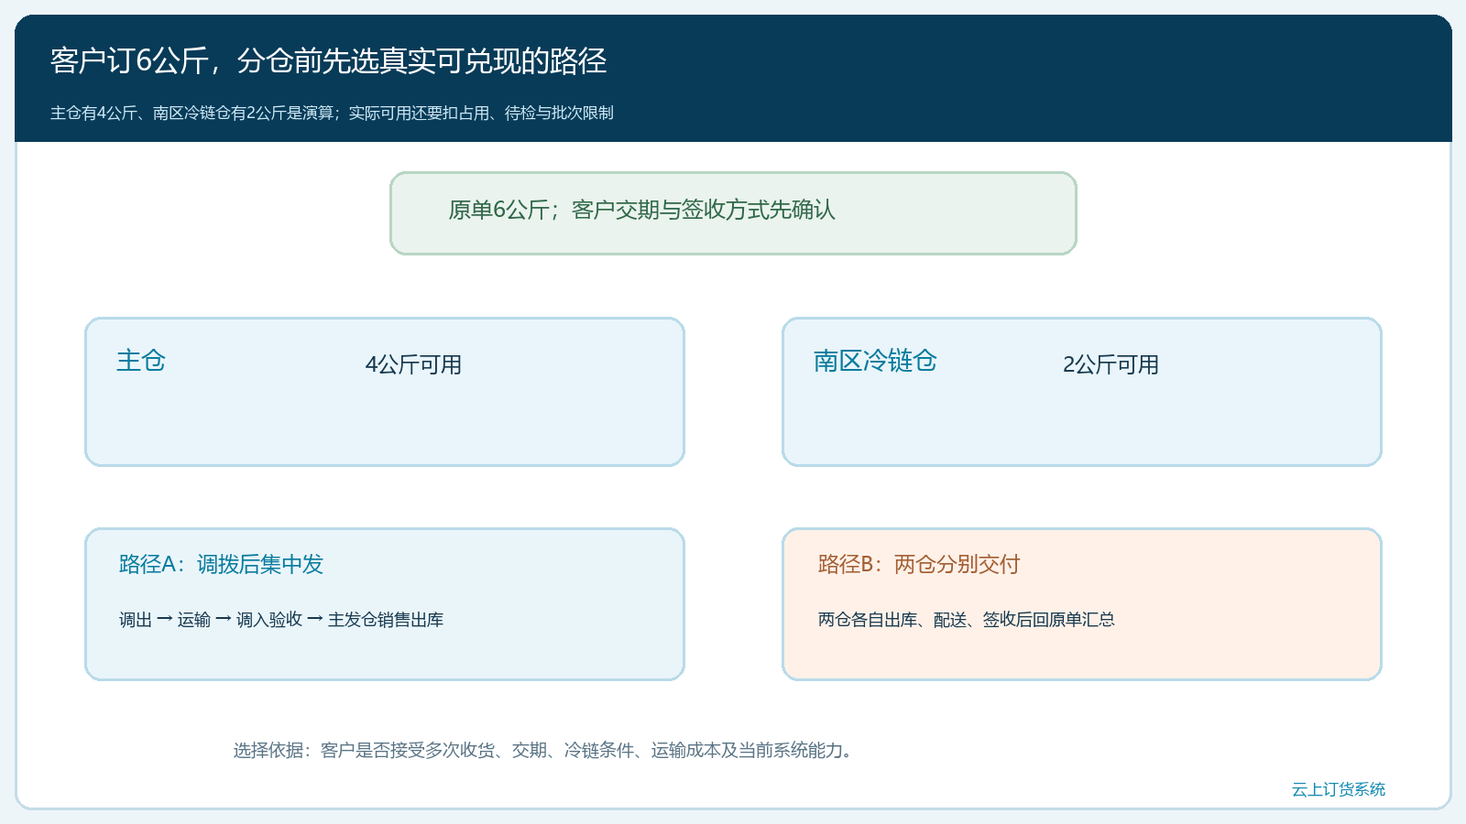
图1：示例订单6公斤，主仓4、冷链仓2；选择调拨合发或分仓交付前先核各仓真实可用与客户交期。

客户要一次收齐，还是接受两仓分批到货
第一种方案是集中履约：冷链仓将2公斤调到主仓，主仓待调入验收完成后连本仓4公斤一次配送。适合客户只能安排一次验收、统一温控运输且调拨所需时间在承诺交期内的情况。成本包括仓间运输、二次装卸和冷链风险；这笔费用不能只因为系统里有“调拨”功能就忽略。若客户在南区且主仓离客户更远，也可以把主仓的货调往冷链仓，再由冷链仓集中发。调拨方向应由实际距离、货物状态与客户交期决定，而不是沿用固定“主仓永远是调出方”。
第二种方案是分仓交付：主仓发自己的4公斤，南区冷链仓发2公斤，客户可能收到两次配送。销售必须先取得客户对分批到货、运费、签收方式与少货处理的确认。每仓只对自己的拣货、出库与司机交接负责，订单员负责跨仓汇总；任何一仓延迟都应回原订单更新整体承诺。当前截图只能展示调拨路径，不能据此认定系统原生支持一张销售单自动拆成两仓发货。若实际产品流程不能在原单下直接拆仓，就需用可关联的业务记录和人工汇总保留原单号，不能虚构软件能力或通过复制客户订单制造两次销售。
两种方案的选择还影响资金和售后。一次收齐可按整单签收收款，分仓配送则要约定按两次实收还是整单完成结算；发生错货或破损时，能迅速追到对应仓、出库批次与承运方。客户看到的是一笔6公斤订单，不会替企业内部两家仓库分责，因此销售对外回复必须是同一个完整进度。

调拨2公斤有三个节点：申请、调出、调入
真实管理端可以建立从主仓到南区冷链仓的2公斤调拨单，填写调出仓、调入仓、商品规格、单位和经办人。建立调拨申请不等于实物搬走；主仓确认调出后，主仓库存发生变化，货物可能处在运输或接收待审；只有南区冷链仓核实物、签收并完成调入审核，冷链仓才可把这2公斤当作自己的可用量。中间阶段如果两个仓都显示可售，就可能同一2公斤被两张订单同时占用；如果两边都不跟踪，运输丢失又没人负责。
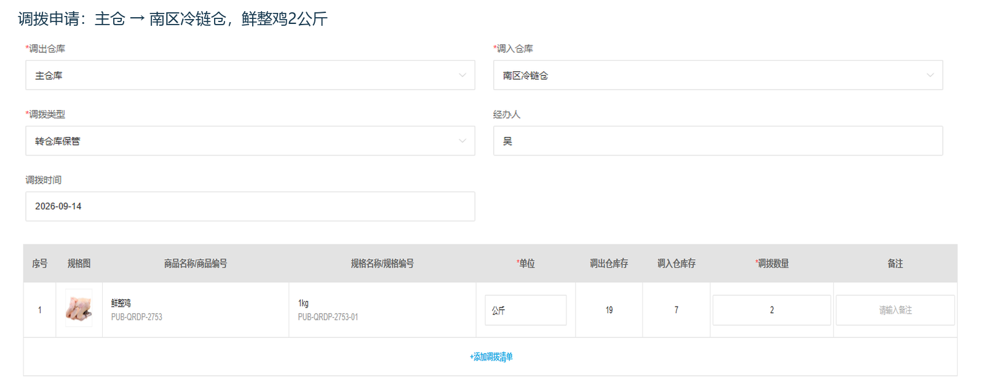
图2：管理端调拨申请写明主仓、南区冷链仓和2公斤；此时仍是计划，未证明两端已经交接。
截图中调拨详情处于“待入库”：主仓的调出记录已完成，而南区冷链仓入库仍待审核。这是多仓核账最要紧的时差。订单员若只看调拨单上写“2公斤”，就承诺冷链仓可以发货，会把在途货提前卖掉；主仓若因为已出库就把客户服务责任移交给冷链仓，冷链仓尚未收货也无法承担。仓间运输应有交接人、箱数、时间和异常记录，接收仓核实际2公斤是否同规格、同批次、有无破损或温控异常，少到时按实收核差异，而不是机械按调出数量直接入库。
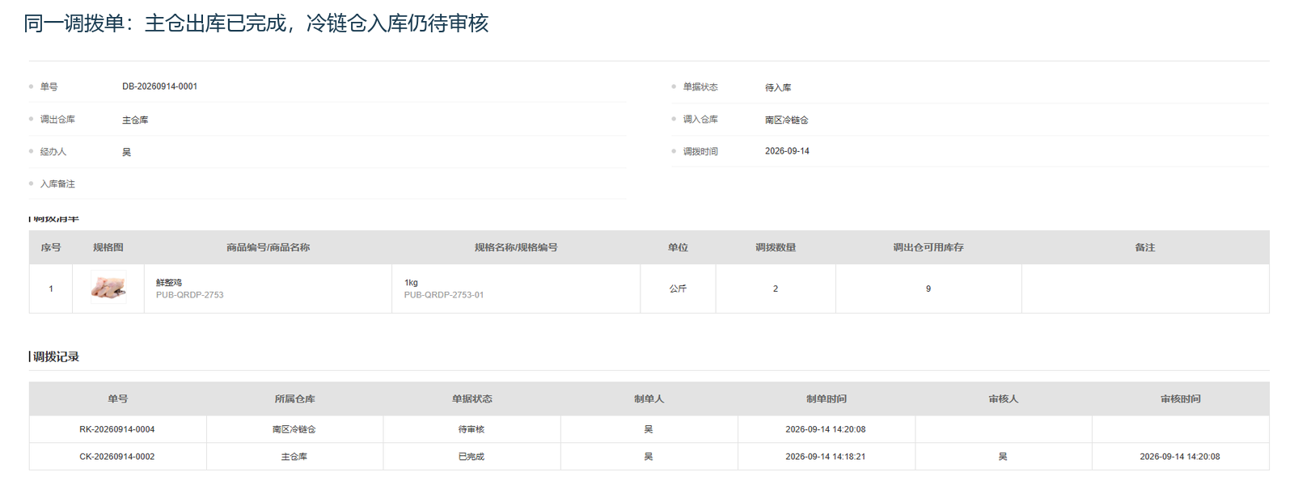
图3：同一调拨单的主仓出库已完成、冷链仓入库待审核；在途2公斤不能算作冷链仓可售。
后续页面若两端都显示“已完成”，只能说明该调拨单流程完成；仍应抽查实际货架和批次记录，尤其冷链运输存在损耗时。调拨不是客户销售出库。若为了本单把主仓2公斤调到冷链仓，企业内部库存从A仓减2、B仓增2，企业总库存仍应不变；真正卖出给客户时，才在供货仓形成销售出库。把调拨出库再算成客户销量，会重复计算销售和成本。

两仓各自发货时，把每次出库指向原客户订单
选择分仓交付时，订单员先确定各仓责任行：主仓4公斤、冷链仓2公斤；各仓只能在本仓可用量及原单待出范围内执行。主仓仓管核主仓实拣4公斤，冷链仓仓管核本仓2公斤，分别记录出库单、拣货人、批次、司机交接与配送状态。若订单含不同商品，拆分应按“商品行×仓库”明确，不能仅写“主仓负责一半”。某仓拣货不足，应及时回原订单调整交付计划；另一个仓不能在不知情时替它补出，避免两仓同时补同一缺口。
手机端的既有示例显示同一订单的两笔出库记录，但两笔都标注“主仓库”，状态为“待发货”。它能提示订单员要逐笔核出库和状态，却不能证明已经由两仓分别交付，也不能把两条待发记录相加当作客户实收。真正的分仓业务须查每张出库单的仓库字段是否不同，且各仓拣货、配送、签收都已完成。企业如果只能做先调拨再单仓销售，就按该路径执行，不要在知识文章里说已有未经验证的原生多仓直发功能。
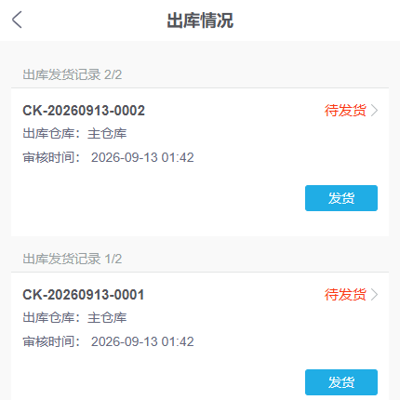
图4：手机端确有两笔出库记录，但都属于主仓且待发货；判断多仓履约仍须另核仓库和签收。
客户拒收或破损也要按出库来源追责。主仓发出的4公斤中若有1公斤被拒收，不能把冷链仓的2公斤实收当成自动补齐；应核主仓司机是否带回、仓库是否实收入库，以及客户仍需不需要补发。不同仓库若把退货都收到同一退货仓，退回仓、销售出库仓和财务结算仓的差异要有交接依据，不能靠调库存把原来源抹掉。

交付汇总以客户实收为终点，而非各仓出库总和
原单6公斤的正常闭环可写成：主仓客户实收4公斤＋冷链仓客户实收2公斤＝客户实收6公斤；主仓库存减少4、冷链仓库存减少2，并各有对应销售出库。若采用先调拨再从主仓发货，内部调拨净额先对销，客户销售出库最终应只从主仓记6公斤。两条路径的企业总库存最终都减少6公斤，但途中库存和责任不同。销售报表要按一张订单计6公斤，不因为两个仓参与而生成两笔各6公斤的“销售”。
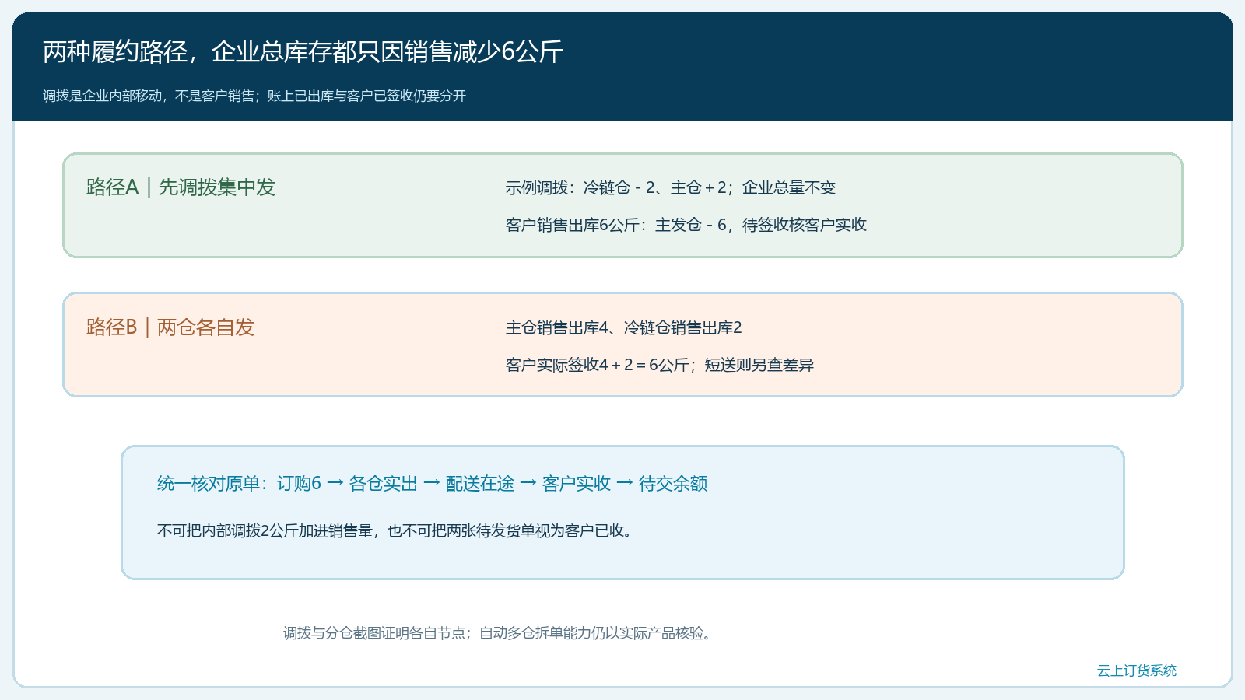
图5：调拨合发与分仓交付的内部库存变化不同，最终都只按客户实际收下的6公斤核原订单。
若一仓出库2公斤但客户只签收1公斤，汇总不能写“6公斤已完成”。应从出库单查短送、拒收或司机回仓，确认那1公斤的物理去向，按客户实际接受量调整待交和应收。客户按整单付款时，财务需要解释为何仍有未交1公斤；按批次结算时，也要把每笔收款指向同一原单的有效交付，不让两个仓各出一张完整账单向客户重复催款。客服给客户的状态应包含已实收、在途、待出、异常四个数，而非简单说“两个仓都发了”。

从一张订单反查仓库责任，才算完成多仓试点
先选一个商品、两家仓库和愿意接受分批的客户做试点。记录订单总数、各仓当时可用、采用调拨还是分仓、每张调拨与销售出库单号、客户签收数量、差异负责人和结清时间。复核时故意抽一笔“调出已完成、调入待审核”的在途单，确认接收仓没有提前拿它发货；再抽一笔“一仓已签收、另一仓待发”的订单，确认客服与财务没有把它当整单完成。这两个异常能发现仅看单据合计看不出的漏洞。
实际运营可监控仓间调拨在途时长、调入数量差异、跨仓重复占用、分仓送达准时率、客户签收短差和重复开单。若多仓分发经常导致运输成本超过毛利，就应调整供货仓或客户交期，不必为了使用多仓功能而强行多仓配送。系统记录调拨、出库和订单进度，但跨仓路径能否自动拆单、自动预留与自动汇总，须在当前版本实测；不支持的部分用责任清单和原单关联补足。只有换一个订单员仍能从同一原单查清“哪个仓还欠客户什么”，多仓交付才具备扩大到更多商品和区域的条件。

